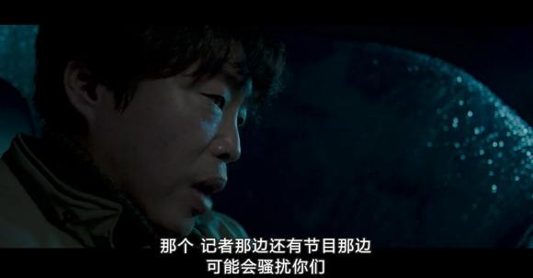
（过去式）吴国哲提醒敏雅母女还会有记者节目什么继续骚扰。
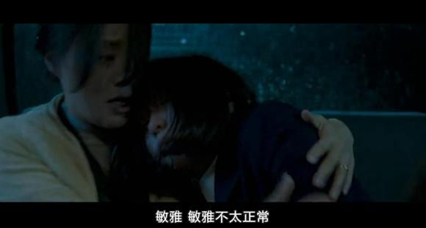
敏雅开始痉挛。
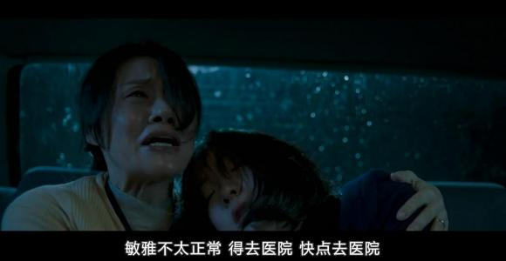
不单痉挛，还呕吐了起来，要赶快去医院。

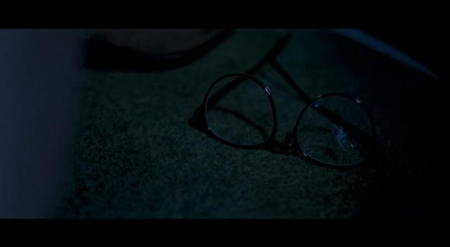
因为痉挛和呕吐，敏雅的眼镜掉在地上，碎了。
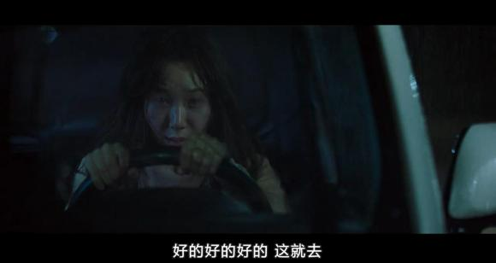
（现在时）对白是吴国哲的话，穿插在现在时中，过去的一幕幕在瑞麟的脑中不断重现。
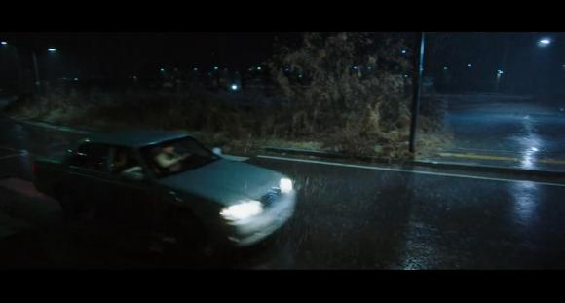
敏雅的车在这里经过。
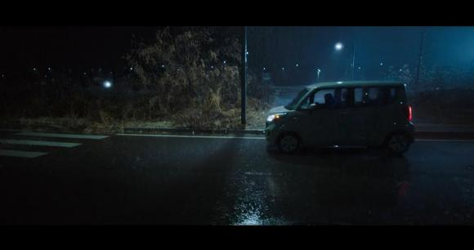
敏雅的车驶过去后，瑞麟的车从另一个方向驶来。我觉得这个承接很棒。过去和现在由同样的下雨天，同一条路连接在一起。
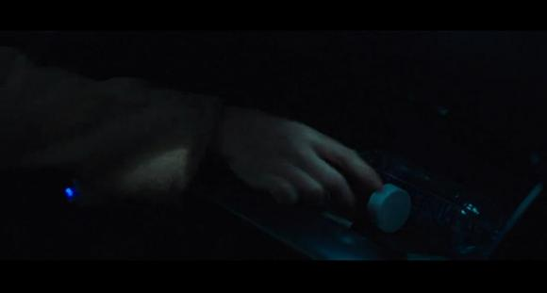
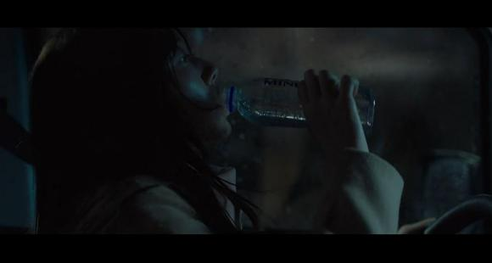
瑞麟拿出片头出现过的那瓶药，吃了几粒。（猜测之前的敏雅应该就是现在的瑞麟，瑞麟要吃药应该是从那次痉挛后落下的病根。）
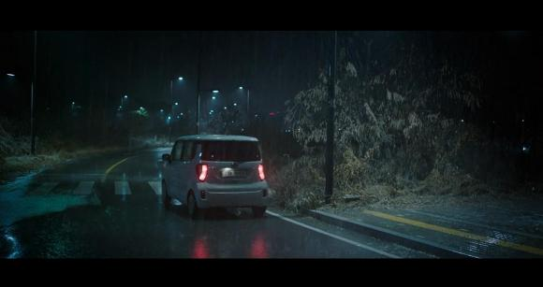
瑞麟吃了药感觉好了很多。继续开车。
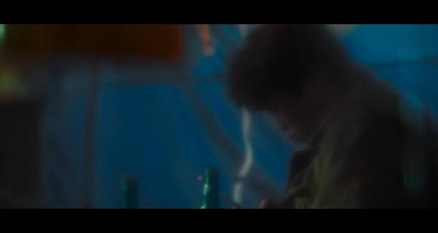
吴国哲在一个小食店喝着闷酒，拨打一个电话。
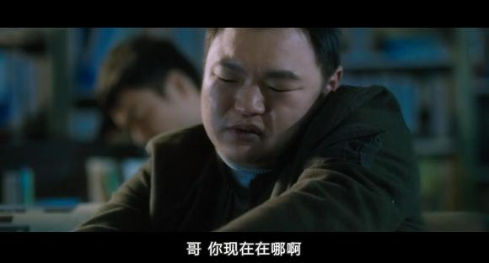
接电话的是这位胖警官，一边穿着袜子一边接听。
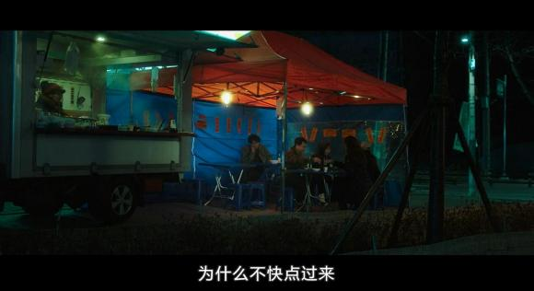
原来是约了吃夜宵，但是胖警官迟迟不见踪影。
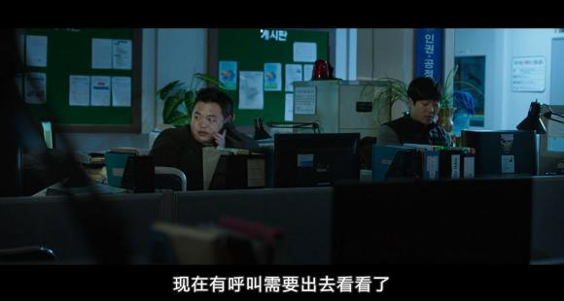
胖警官说暂时来不了，有紧急任务。
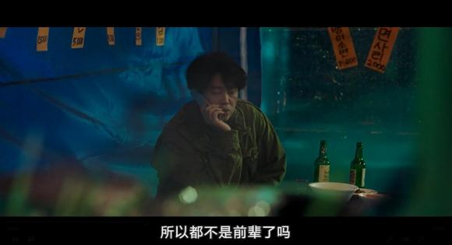
吴国哲不爽了，因为是辞职了就不是前辈了吗？韩国比较注重这个。
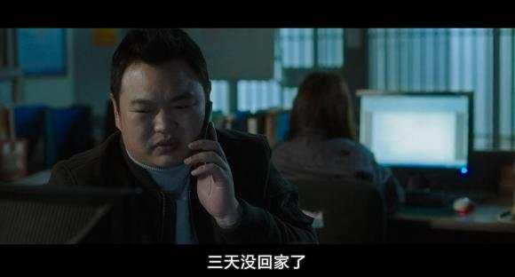
胖警官也很无奈，已经3天没回家了，老婆都炸了。
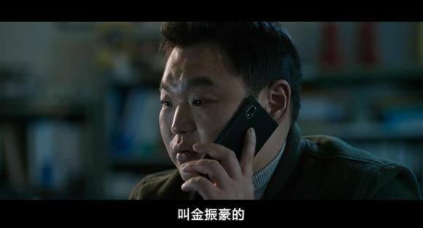
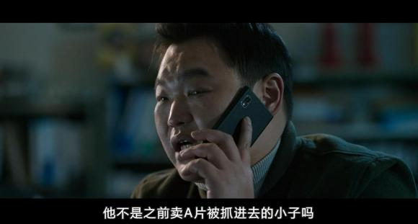
吴国哲拜托这胖警官调查金振豪的事，胖警官挺清楚内情的。
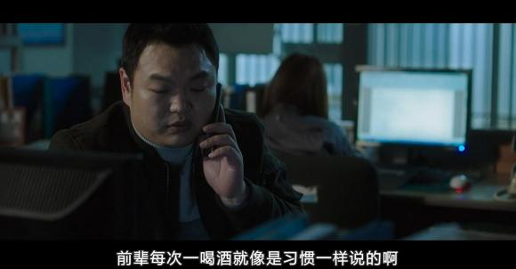
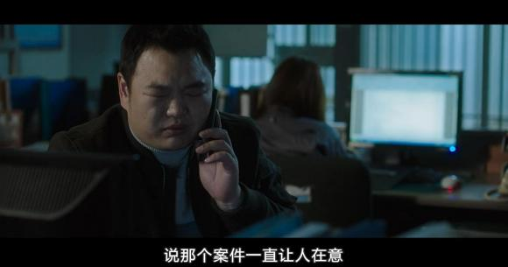
吴国哲原来这么多年心里还是对这个案件耿耿于怀。每次喝醉酒和胖警官说。

